אלגוריתמים בראייה ממוחשבת - 046746

רטוב 1

דניאל טייטלמן – 207734088 – Daniel.tei@campus.technion.ac.il

יאיר נחום – 034462796 – [nahum.yair@campus.technion.ac.il](mailto:nahum.yair@campus.technion.ac.il)

פרק 1:

1. טענו את התמונה של model_chickenbroth.jpg והצגנו אותה.



1. על מנת ליצור פירמידה גאוסית השתמשנו בפונקציה הנתונה, כאשר ביצענו את שלבי ה – PREPROCESSING הבאים לתמונה: המרה מ – RGB ל GRAY ולאחר מכן מעבר מתצוגה ב UINT8 להצגה ע"י FLOAT בין 0 ל 1. תוצאת הפירמידה הגאוסית שהתקבלה היא בעלת הממדים הבאים:



*והתמונה המתקבלת מוצגת היא באמצעות פריסה ע"י HSTACK של רכיבי הפירמידה.*

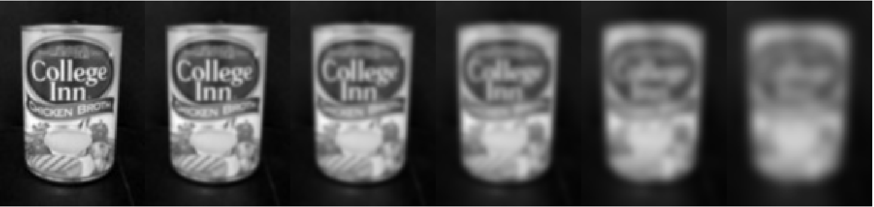

1. *מימשנו את פירמידת ה – DoG, ביצענו זאת באמצעות ההפרשים בין הרמות השונות של הפירמידה הגאוסית. כאשר לבסוף קיבלנו פירמידה בעלת הממדים הבאים:*

**

*התמונה מוצגת באמצעות פריסה ע"י HSTACK של רכיבי הפירמידה.*

**

1. *כעת מימשנו את EDGE SUPPRESSION ביצענו זאת בשלבים הבאים:*
2. *חישוב של ההסיאן באמצעות ביצוע 3 פילטרי SOBEL בעלי המאפיינים הבאים: כך שפילטר SOBEL מבוצע פעמיים על ציר ואפס פעמיים על ציר , כך שפילטר SOBEL מבוצע פעמיים על ציר ואפס פעמיים על ציר , כך שפילטר SOBEL מבוצע פעם אחת על ציר ופעם אחת על ציר (הפילטר סימטרי). גודל פילטר סובל הוא 3 בכל המקרים אצלנו.*
3. *לאחר מכן חישבנו את ה - ו בעבור כל נקודה בצורה הבאה:*

*כאשר היא מכפלה איבר איבר, וזאת מפני שאנו משתמשים בכתיב מטריצי לחישוב.*

1. *חישוב יחס העקמומיות איבר איבר בצורה הבאה:*

*אם נציג תמונה ללא סף בינארי נקבל.*

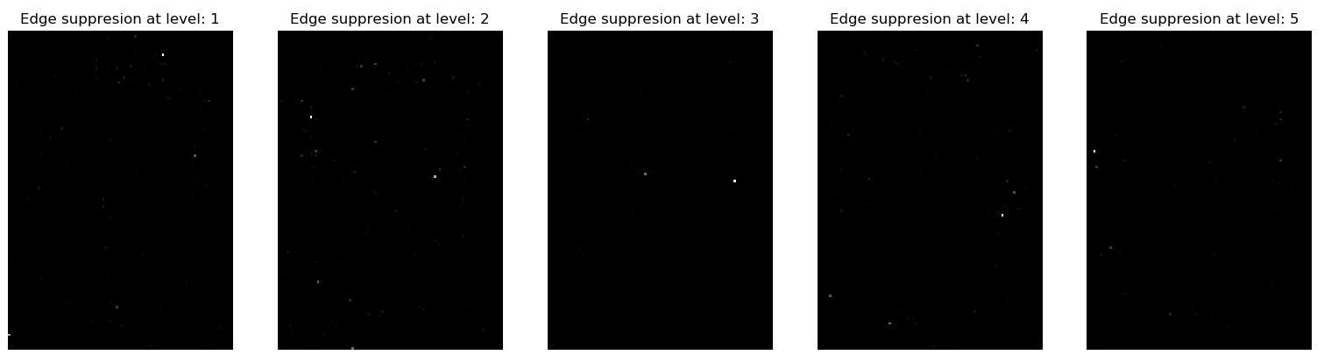

1. *ביצוע סף בינארי למטריצת ערכי העקמומיות עם הגודל .*

*חישוב זה בוצע בעבור כל רמה בפירמידה הגאוסית. (חישוב זה מבוצע ב 1.5 אך מוסף כאן, כדי לקבל את התמונות והוא מבוצע כסף קשיח ולא כ"גמיש")*

*הממדים של מטריצת ה – Principal Curvature הם:*

**

*התוצאה הסופית בעבור 4 רמות הפירמידה לאחר EDGE SUPPRESSION.*

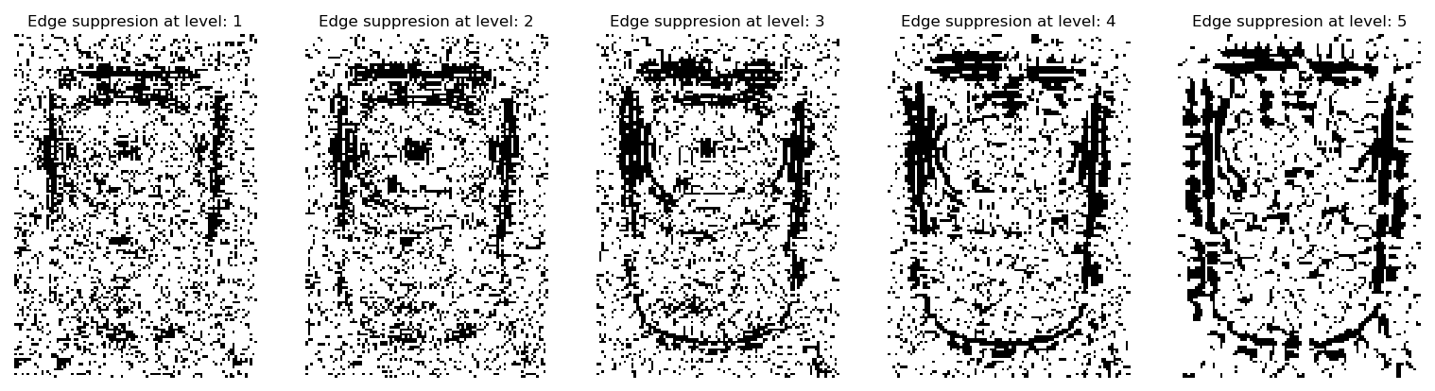

1. *בסעיף זה מצאנו את המינימות והמקסימות המקומיות בצורה הבאה.*

*ראשית כל יצרנו MASK שמוגדר באמצעות Thresholding על פי הערכים של thcontrast בעבור הפרש הפירמידות הגאוסיות (בערך מוחלט) כאשר תנאי זה מתקיים יחד עם התנאי כי העקמומיות הראשית קטנה מ – thr.*

*לאחר מכן עברנו על כל הנקודות ב MASK שמקיימות את התנאי ובדקנו בשכנות של 8 (באותה הרמה) ובעומק אחד מעל ומתחת בשכנות 9 האם מתקבל מינימום או מקסימום מקומי. אם כן אז הוספנו על פי הסדר של האינדקסים שהתבקשנו למערך locsDoG.*

**

1. *כעת חיברנו את כלל החלקים השונים של האלגוריתם כעת נבחן את האלגוריתם על כמה תמונות שונות, ובמצבים שונים.*

*ראשית נתחיל מן התמונה הראשונית שקיבלנו.*

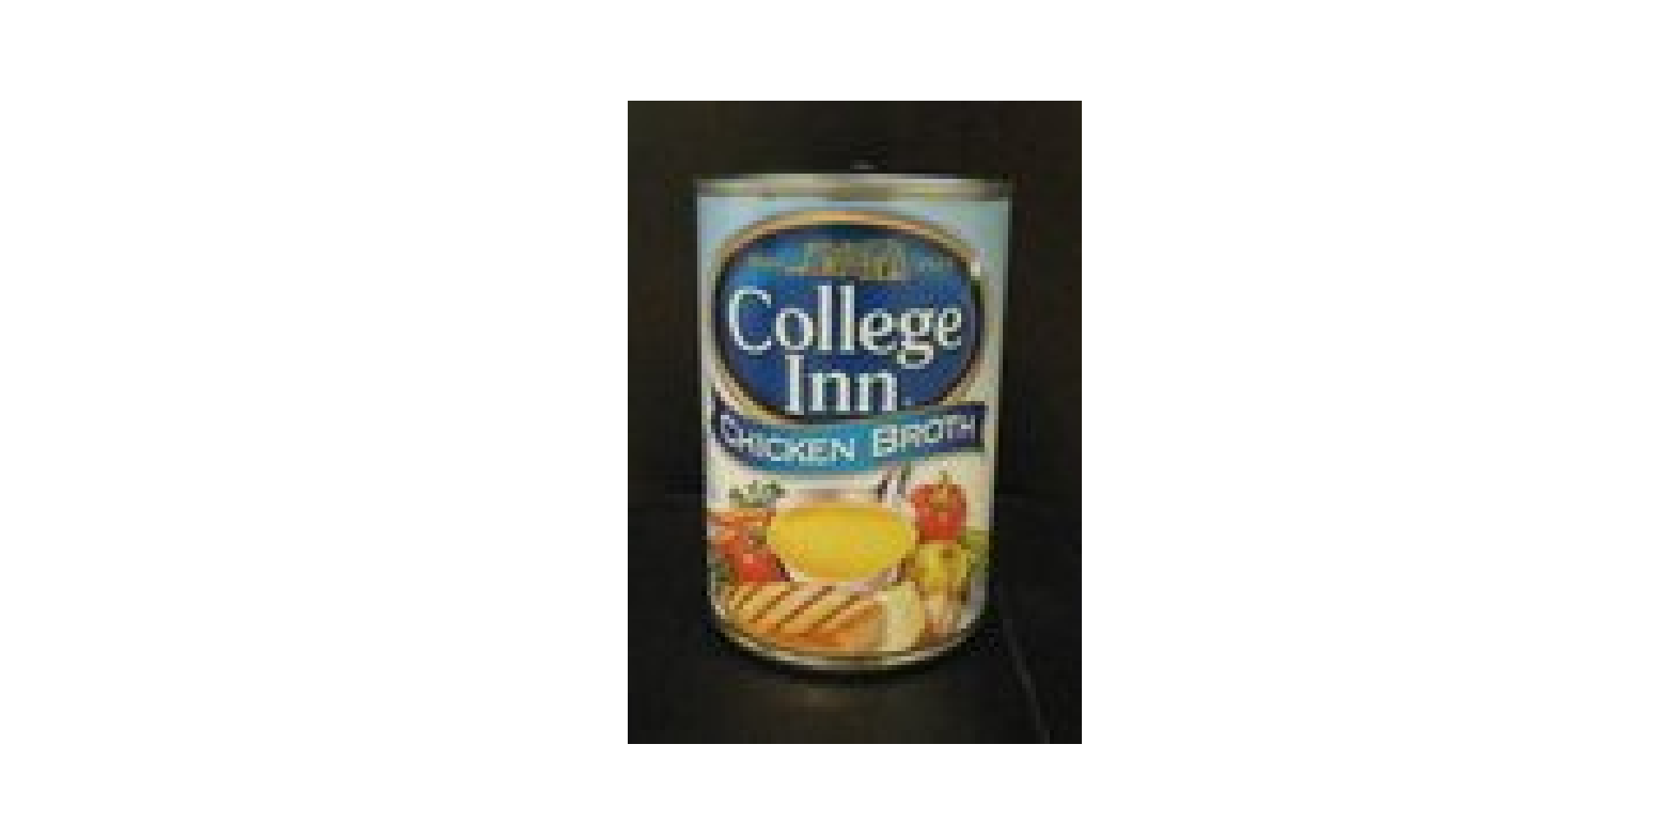

*נפעיל את האלגוריתם ראשית עם פרמטרים שונים. בכלל התמונות העיגולים מסמנים את מיקום המאפיינים, וגודלם קשור לרמה בה הם מופיעים.*

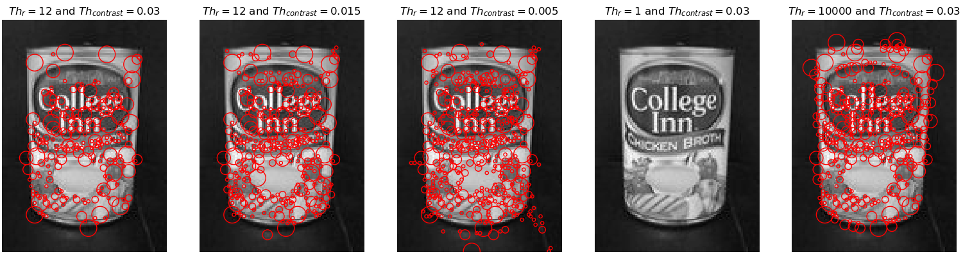

*כפי שניתן לראות הערך של הוא בחירה יחסית טובה ויחסית רובסטי, לעומת זאת הבחירה של היא בעלת השפעה משמעותית ולכן אנו עלולים להגיע למקרה הקיצון כמו התמונה האמצעית או למקרה השני בו יש מעט מאפיינים כמו בתמונה השמאלית ביותר, על כן יש חשיבות לבחירת מקדם זה.*

*בעבור תמונה נוספת שבדקנו:*

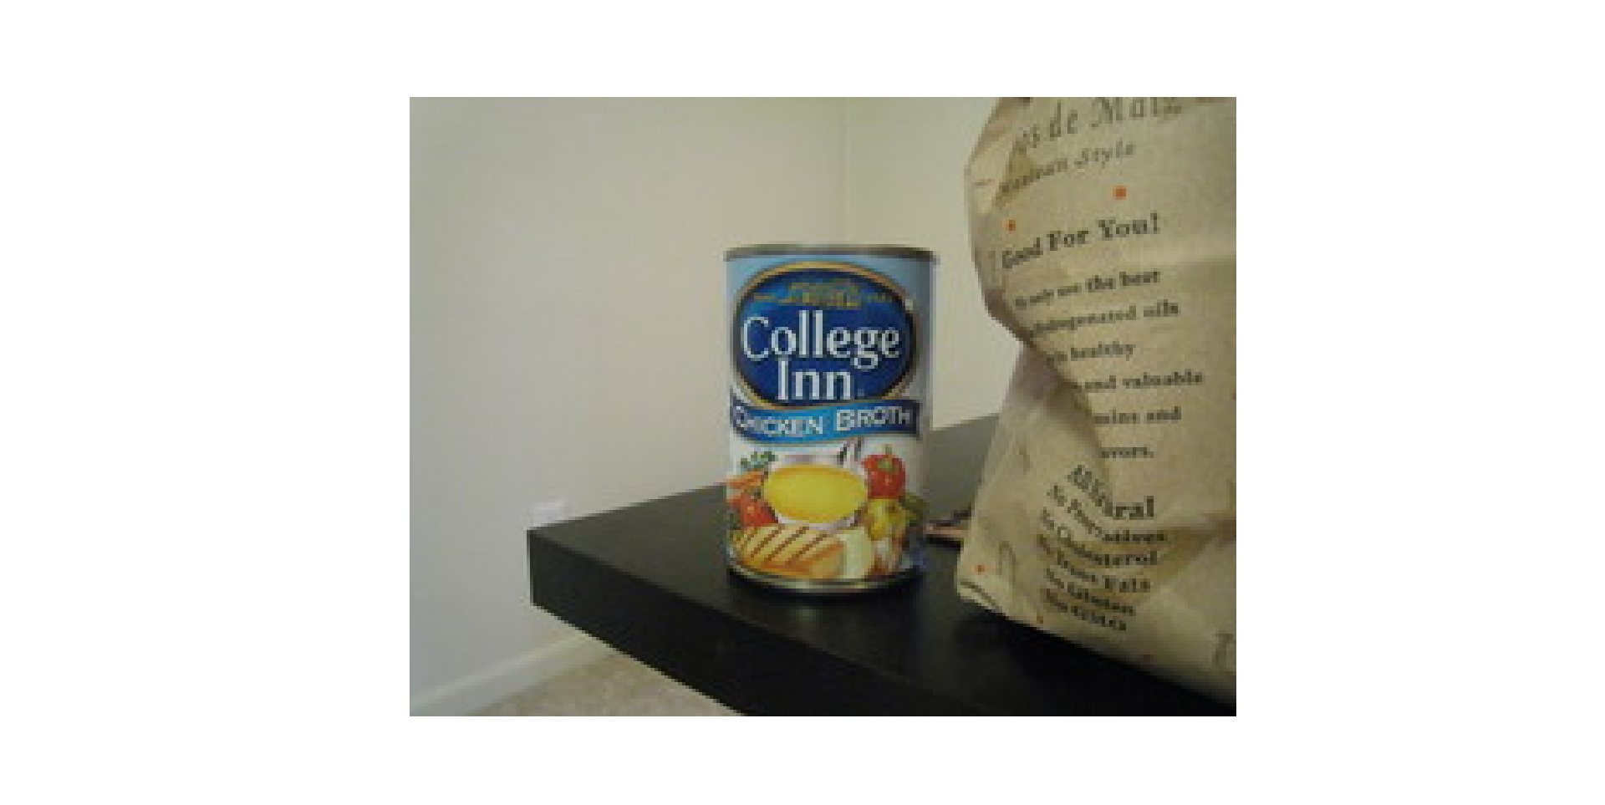

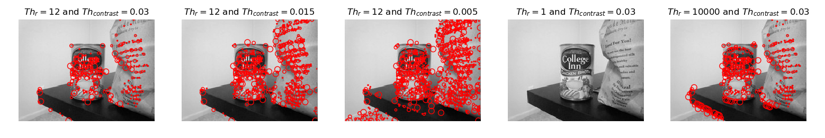

*שוב ניתן לראות תוצאות דומות להסבר שתואר לפני כן.*

*כעת בדקנו בעבור תמונה טבעית שצילמנו.*

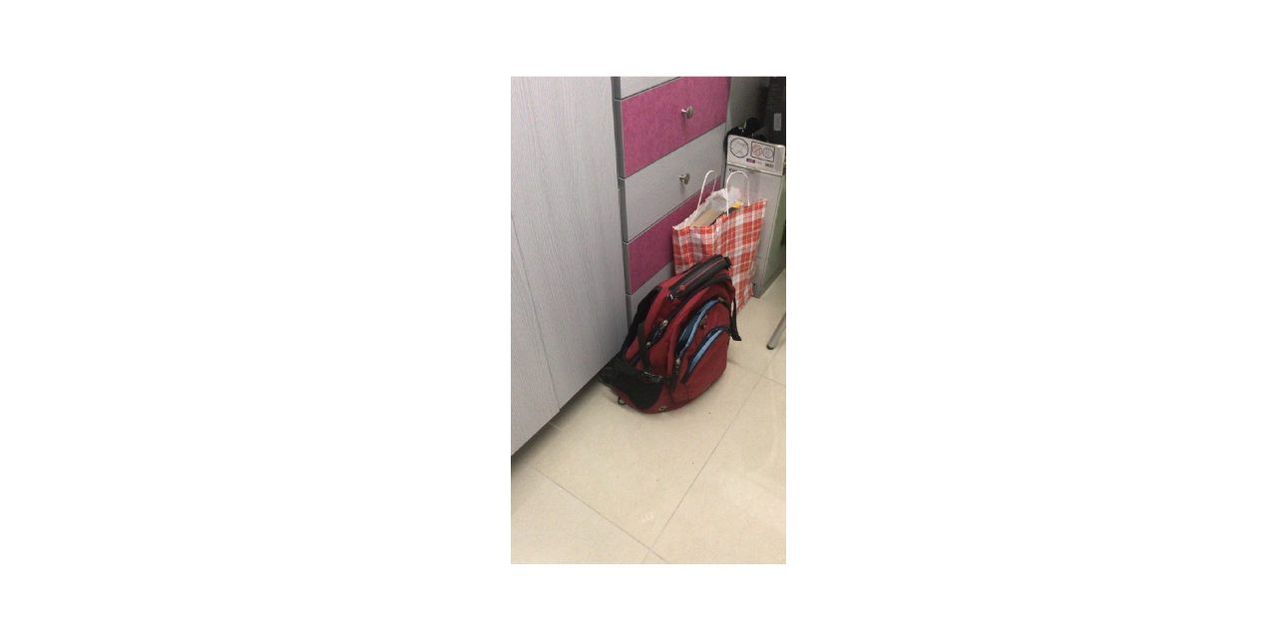

*ולאחר הרצת האלגוריתם.*

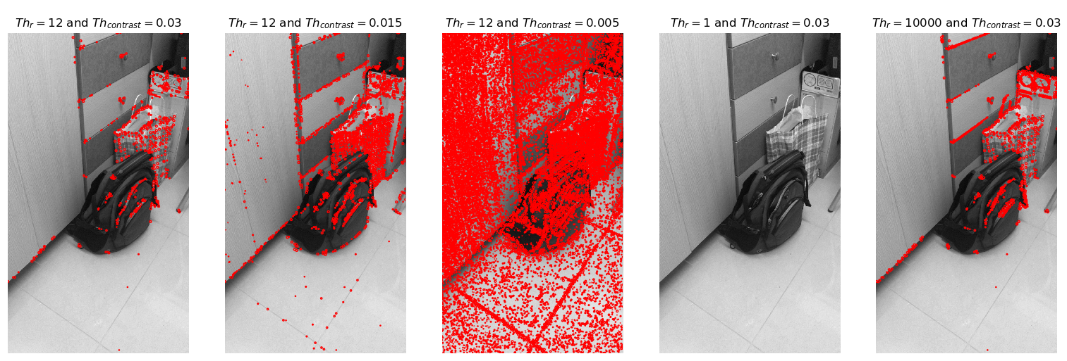

*כעת התמונה האמצעית היא הגרועה ביותר, לעומת השמאלית ביותר אשר היא הטובה ביותר. על כן יש לבדוק כי אכן פרמטרי האלגוריתמים מותאמים היטב לתמונות טבעיות או באופן מדויק יותר בעבור סוג התמונות אשר האלגוריתם אמור להתמודד איתם בעולם האמיתי.*